Índice
Control de versiones 2
Manual de Usuario: Análisis FODA (Módulo /context-scope/foda) 3
1. Consideraciones Metodológicas Previas 3
2. Instrucciones de Acceso al Módulo 4
3. Descripción de la Interfaz 4
3.1 Estados del Análisis 5
4. Gestión de Análisis Devueltos u Observados 5
5. Generación de Factores mediante el Asistente de Inteligencia Artificial 5
6. Estructura de la Matriz FODA 6
6.1 Adición de Nuevos Factores 7
6.2 Edición de Factores Existentes 7
6.3 Eliminación de Factores 8
6.4 Ordenamiento y Visualización de Contenido Extenso 8
6.5 Restricciones de Edición y Modo de Solo Lectura 9
7. Envío del Análisis FODA al Flujo de Aprobación 9
7.1 Paso 1:Procedimiento de Envío a Revisión 9
7.2 Paso 2: Configuración del Flujo de Aprobación 9
7.3 Paso 3: Seguimiento y Monitorización del Flujo 10
7.4 Paso 4: Publicación Final del Análisis FODA 10
8. Generación de Nuevas Versiones a partir de un Análisis Finalizado 11
9. Registro Histórico y Trazabilidad de Versiones 11
10. Consideraciones Finales y Directrices del Sistema 12

Control de versiones
Fecha | Autor | Version | Comentario
18-08-2026 | German Ormeño | 1.00 | Creación inicial

Manual de Usuario: Vínculo de Riesgos y Controles (Módulo /soa-controls/risk-control-linkage)
El presente manual corresponde a Vínculo de Riesgos y Controles, módulo mediante el cual podrán conectarse los escenarios de riesgo de los Grupos de Activos (que ya cuenten con un tratamiento definido) con los controles ISO 27001 que la SOA marque como aplicables — de esta forma podrá demostrarse cómo se mitiga cada riesgo.
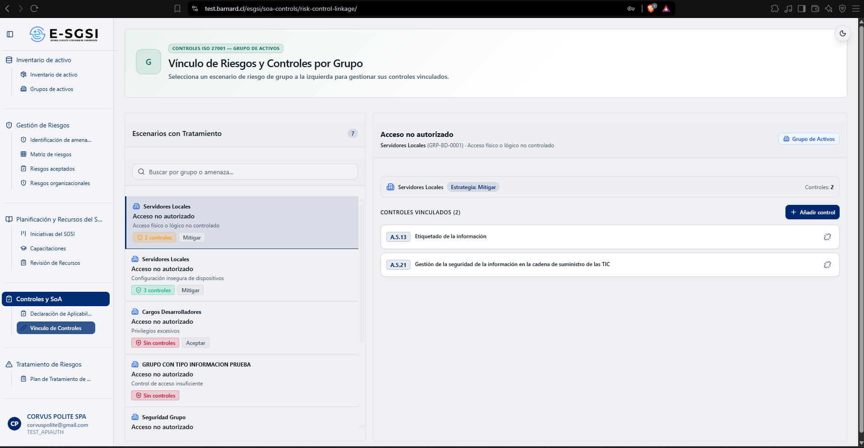

1. Antes de Empezar: Una Advertencia Importante 📌
Este módulo no evalúa ni crea controles — solo conectará lo que ya exista en otros dos módulos. No contará con formularios de creación, flujo de aprobación ni versiones.

2. ¿Cómo Acceder al Módulo?
- Deberá iniciarse sesión con el usuario y la contraseña correspondientes.
- En el menú lateral, deberá desplegarse Controles ISO 27001.
- Deberá hacerse clic en Vínculo de Riesgos y Controles.
ℹ️ A diferencia de la SOA, este módulo no tiene restricción de rol — cualquier usuario autenticado podrá vincular y desvincular controles libremente.

3. ¿Qué se Encontrará en la Pantalla?
Dos columnas:
- Izquierda — "Escenarios con Tratamiento": la lista de escenarios disponibles, con buscador.
- Derecha — Panel de detalle: vacío ("Selecciona un escenario") hasta que se elija uno; luego mostrará su información y controles vinculados.
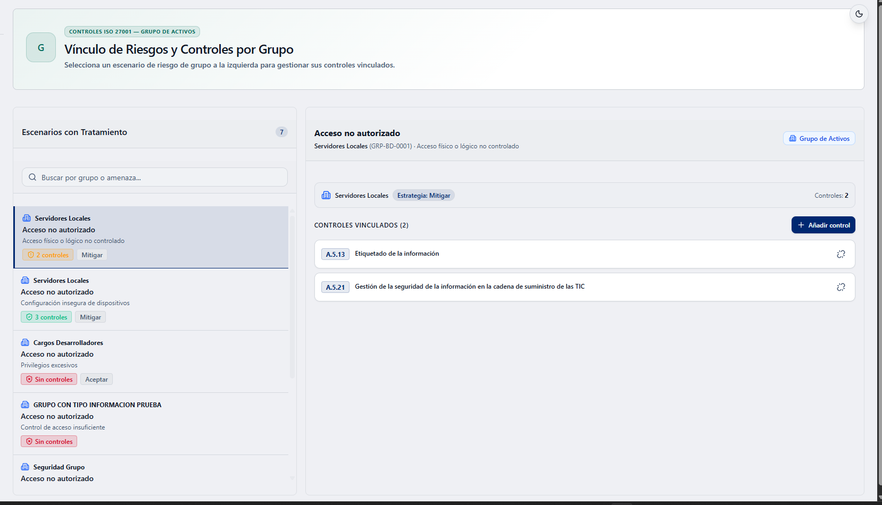

3.1 Lista de Escenarios
Cada fila muestra: el Grupo de Activos (con ícono de edificio), la amenaza y debajo la vulnerabilidad, una insignia con la cantidad de controles vinculados (roja "Sin controles", ámbar "N control(es)" con 1-2, verde "N controles" con 3+), y si tiene estrategia definida, otra insignia: Mitigar, Transferir, Aceptar o Evitar.
El buscador ("Buscar por grupo o amenaza...") filtrará por grupo, amenaza o vulnerabilidad.
ℹ️ Solo aparecen escenarios que ya tienen un tratamiento registrado — incluye cualquier estrategia, incluso "Aceptar" o "Evitar": el sistema no impide vincular controles a un riesgo aceptado o evitado, aunque en la práctica no sea necesario. Sin ningún tratamiento definido aún: "Sin escenarios con tratamiento — Define primero una estrategia de tratamiento para algún escenario de grupo."

4. El Panel de Detalle de un Escenario
Al hacerse clic en un escenario, deberá visualizarse: el nombre de la amenaza, el Grupo de Activos (código) y la vulnerabilidad, la insignia "Grupo de Activos" (distinguiéndolo de un Riesgo Organizacional, que no aparecerá aquí), una tarjeta con el grupo, la estrategia y el total de controles vinculados, y la lista de "Controles vinculados (N)" (código y título de cada uno).

5. Cómo Vincular Controles ⚡
Con un escenario seleccionado, deberá presionarse Añadir control (o Vincular primer control si no tiene ninguno). Se abrirá "Vincular Controles desde SoA".
- Deberá buscarse con Buscar por cláusula o título... o deberá revisarse la lista completa.
- Deberán marcarse los controles que corresponda, o deberá usarse "Seleccionar todos los visibles (N)" para marcar de una vez todos los que cumplen el filtro actual.
- Cada control mostrará su cláusula, título y (si la tiene) su justificación técnica de la SOA.
- Deberá presionarse Vincular seleccionados (N) — deberá visualizarse "Controles vinculados."
⚠️ Solo aparecen los controles marcados como Aplica en la versión de la SOA activa en este momento — que puede ser una versión aún en edición, no necesariamente la última finalizada. Los ya vinculados a este escenario, y los no aplicables, no aparecen (para evitar duplicados). Sin ninguno disponible: "No hay controles aplicables disponibles para vincular."

6. Cómo Desvincular un Control
En la lista de controles vinculados, deberá presionarse el ícono de cadena rota. El control se quitará de inmediato, sin confirmación previa: "Control desvinculado."

7. Notas de Interés y Advertencias 🔗
- Cualquier usuario podrá vincular y desvincular — no se requerirá el rol de Administrador, a diferencia de la SOA misma.
- ⚠️ Solo se pueden vincular controles marcados "Aplica" en la SOA activa. Si un control cambia luego a "No aplica" en la SOA, el vínculo ya creado aquí no se elimina automáticamente — sigue vinculado hasta que alguien lo desvincule manualmente.
- ⚠️ Desvincular es inmediato y sin confirmación — no hay "deshacer" ni papelera.
- Solo aparecen escenarios de Grupos de Activos con tratamiento ya definido — los Riesgos Organizacionales no tienen equivalente aquí, y un escenario sin tratamiento no se puede usar hasta definírselo en el Plan de Tratamiento de Riesgo.
- Módulos relacionados: Declaración de Aplicabilidad (SOA) y Plan de Tratamiento de Riesgo — ambos con su propio manual.

Manual redactado con fines de orientación interactiva para el usuario final.

